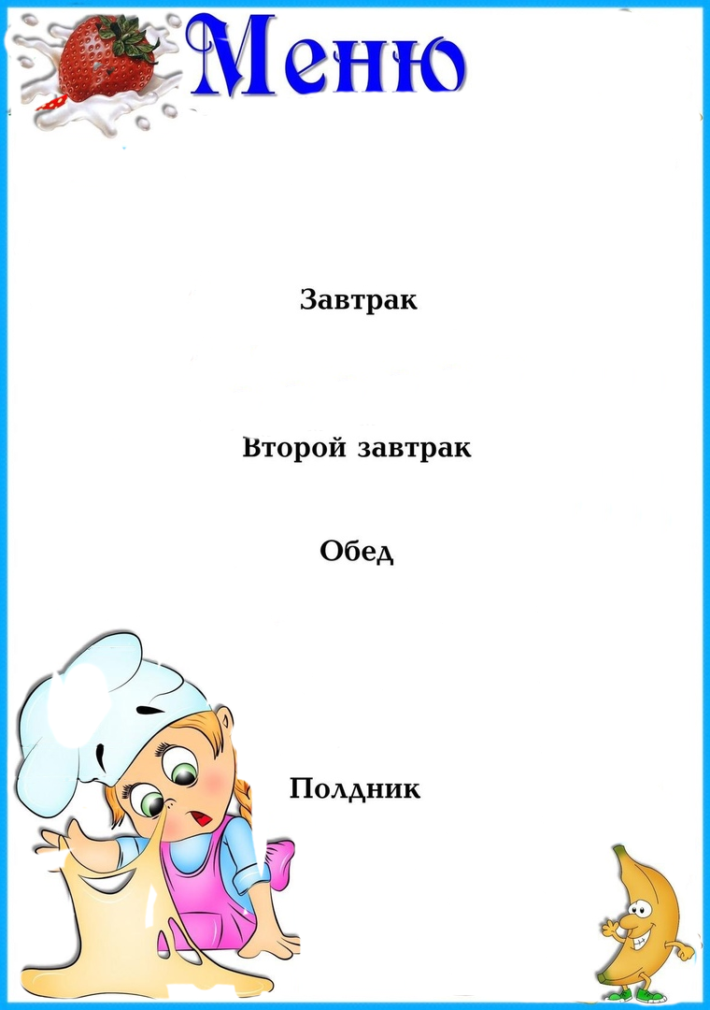



|  |  |  |  |  |  |
| --- | --- | --- | --- | --- | --- |
| **Наименование**  **блюда** | Выход  (гр.) | Пищевая  энергет.  ценность  (ккал)  на 1 порцию | **Б** | **Ж** | **У** |
|  | | | | | |
| **Каша овсяная молочная с маслом** | **200** | **248,6** | **7,93** | **10,3** | **30,5** |
| **Чай с сахаром** | **200** | **40,8** | **0,12** | **0,03** | **9,93** |
| **Хлеб** | **30** | **71,4** | **2,4** | **0,3** | **14,7** |
|  |  |  |  |  |  |
|  | | | | | |
|  |  |  |  |  |  |
|  |  |  |  |  |  |
|  | | | | | |
| **Суп картофельный с курицей со сметаной** | **200** | **275,81** | **9,29** | **12,9** | **31,8** |
| **Рыба ,запеченная в сметанном соусе** | **80** | **72** | **15,9** | **0,9** | **0** |
| **Соус сметанный** | **30** | **51,67** | **0,46** | **4,98** | **1,25** |
| **Макаронные изделия отварные** | **100** | **169** | **5,5** | **0,65** | **35,3** |
| **Кисель из брикета** | **200** | **43,82** | **0** | **0** | **10,9** |
| **Хлеб пшеничный** | **50** | **119** | **4** | **0,5** | **24,5** |
|  |  |  |  |  |  |
|  | | | | | |
| **Ватрушка с творогомс** | **100** | **405,16** | **13,7** | **10** | **69,7** |
| **Чай с сахаром** | **200** | **40,8** | **0,12** | **0,03** | **9,93** |
|  |  |  |  |  |  |
|  |  |  |  |  |  |
| ***Стоимость дня:***  **107 руб. 93 коп.** | | | | | |

**На « 28» сентября 2023г**

**.**